***Laporan 2***

**PRAKTIKUM ALGORITMA DAN PEMROGRAMAN**

**"Tipe Data dan Variabel"**



ASISTEN :

1. Muh. Maulana Yusuf Ramli
2. Suprapto Ariadi Syam

OLEH :

Nama : Firman Reski Ramadhan

Nim : 60900121062

Kelas : C

**LABORATORIUM KOMPUTER TERPADU**

**JURUSAN SISTEM INFORMASI**

**FAKULTAS SAINS DAN TEKNOLOGI**

**UNIVERSITAS ISLAM NEGERI ALAUDDIN MAKASSAR**

**2021**

**ISI**

1. ***Tujuan Praktikum***

1. Mengetahui jenis-jenis tipe data dan jangkauannya.

2. Mengetahui cara pendeklarasian variabel.

3. Mengetahui cara menyimpan suatu nilai ke dalam variabel.

4. Mengetahui cara penggunaan variabel dan menampilkan nilai dalam

variabel.

1. ***Dasar Teori***
   * + 1. Apa itu Tipe Data?

Tipe Data ialah sebuah tipe yang menandakan jenis data apa yang ingin disimpan dengan menyesuaikan kegunaan memori penyimpanan, karena data bisa bermacam bentuk isinya seperti huruf,angka,karakter,dll, maka dari itu tipe data dibutuhkan dalam bahasa pemrograman. Umumnya tipe data digunakan untuk membuat variable yang nanti akan mewakili data dari macam-macam jenis tipe data di dalam pemrograman C++.

* + - 1. Variabel

Variabel adalah penanda identitas yang digunakan untuk menampung suatu nilai data di memori yang mempunyai nilai yang dapat berubah-ubah selama proses program. Secara teknis, variabel merujuk ke sebuah alamat di memory komputer (RAM). Ketika kita membuat sebuah variabel, satu ‘slot’ memory akan disiapkan untuk menampung nilai tersebut. Setiap variabel memiliki nama yang dipakai sebagai identitas variabel.

1. ***Soal dan Jawaban***
   * + 1. Jelaskan tipe data pada variabel beserta contoh penggunaannya!

Jawab :

Bilangan Bulat (Integer)

Integer digunakan untuk menampilkan bilangan tanpa desimal. Contohnya seperti 123, 85723, atau 5. Bisa menggunakannya untuk bilangan yang bersifat minus selama angkanya tidak mengandung desimal, seperti -19.

Contoh : int berat = 19;

* 1. Bilangan Pecahan (Floating Point)

Sesuai dengan namanya, tipe ini menampilkan bilangan yang mengandung desimal. Contohnya seperti 3,14, 7,5, atau -5,6. Berbeda dengan integer, floating point hanya terdiri dari dua tipe saja, yaitu float dan double.

Contoh : float phi = 3.14;

* 1. Karakter (Char)

Berbeda dengan integer dan floating point, char adalah tipe data yang memungkinkan kamu untuk menyimpan informasi berupa karakter. Jenis karakternya pun bervariasi. Mulai dari huruf dan angka hingga karakter spesial seperti tanda baca.

Contoh : char jeniskelamin = 'L';

* 1. Boolean

Tipe yang satu ini bentuknya paling simpel. Karena fungsinya hanya untuk menyatakan apakah suatu nilai benar (true/1) atau salah (false/0).

Contoh : bool yes = true;

bool no = false;

* 1. String

string adalah salah satu tipe yang paling populer. Jika char hanya bisa merepresentasikan satu karakter saja, string dapat digunakan untuk menyimpan sekumpulan karakter.

Contoh : string nama = “Firman”;

* 1. Array

Array adalah tipe data yang berisi sekumpulan variabel bertipe sama. Jadi, jika kamu melihat sekumpulan data yang tipenya berbeda, berarti itu bukan array. Contohnya, misalkan kamu menyimpan nilai “C”, “D”, “E”, “F” dan “G” pada suatu variabel yang bertipe array. Berarti, kumpulan nilai tersebut bisa juga disebut array of characters. Sebab, nilai “C” hingga “G” merupakan nilai yang bertipe sama, yaitu char.

Contoh : char karakter[5] = {'C', 'D', 'E', 'F', 'G'};

* 1. Buat program input output daftar barang dengan inputannya : nama barang, harga barang dan tanggal kadaluarsa. Dengan menggunakan variabel GLOBAL. Hasil outputnya berbentuk tabel seperti pada laporan 1. Inputan sebanyak 5 data. Dan gunakan tipe data yang tepat

Jawab :

|  |
| --- |
| #include <iostream>  using namespace std;  int main(){  string br1,br2,br3,br4,br5;  int hbr1,hbr2,hbr3,hbr4,hbr5 ;  string kdl1, kdl2, kdl3, kdl4, kdl5;  cout << "masukkan barang yang diingnkan :"<<endl;  cout << "nama barang 1 \t\t:"; cin >> ::br1;  cout << "harga barang 1 \t\t:"; cin >> ::hbr1;  cout << "tanggal kadaluarsa 1 \t:"; cin >> ::kdl1;  cout << "\n";    cout << "nama barang 2 \t\t:"; cin >> ::br2;  cout << "harga barang 2 \t\t:"; cin >> ::hbr2;  cout << "tanggal kadaluarsa 2 \t:"; cin >> ::kdl2;  cout << "\n";    cout << "nama barang 3 \t\t:"; cin >> ::br3;  cout << "harga barang 3 \t\t:"; cin >> ::hbr3;  cout << "tanggal kadaluarsa 3 \t:"; cin >> ::kdl3;  cout << "\n";    cout << "nama barang 4 \t\t:"; cin >> ::br4;  cout << "harga barang 4 \t\t:"; cin >> ::hbr4;  cout << "tanggal kadaluarsa 4 \t:"; cin >> ::kdl4;  cout << "\n";    cout << "nama barang 5 \t\t:"; cin >> ::br5;  cout << "harga barang 5 \t\t:"; cin >> ::hbr5;  cout << "tanggal kadaluarsa 5 \t:"; cin >> ::kdl5;  cout << "\n";      cout << "=========================================================" << endl;  cout << "|No| Nama Barang \t|Harga \t\t| Tgl kadaluarsa |" << endl;  cout << "|--------------------------------------------------------" <<endl;  cout << "|1 | "<<::br1<<"\t\t| Rp "<<::hbr1<<"\t| "<<::kdl1 <<"\t\t|" << endl;  cout << "|2 | "<<::br2<<"\t\t| Rp "<<::hbr2<<"\t| "<<::kdl2 <<"\t\t|" << endl;  cout << "|3 | "<<::br3<<"\t\t| Rp "<<::hbr3<<"\t| "<<::kdl3 <<"\t\t|" << endl;  cout << "|4 | "<<::br4<<"\t\t| Rp "<<::hbr4<<"\t| "<<::kdl4 <<"\t\t|" << endl;  cout << "|5 | "<<::br1<<"\t\t| Rp "<<::hbr5<<"\t| "<<::kdl5 <<"\t\t|" << endl;    return 0;  } |

Hasil :

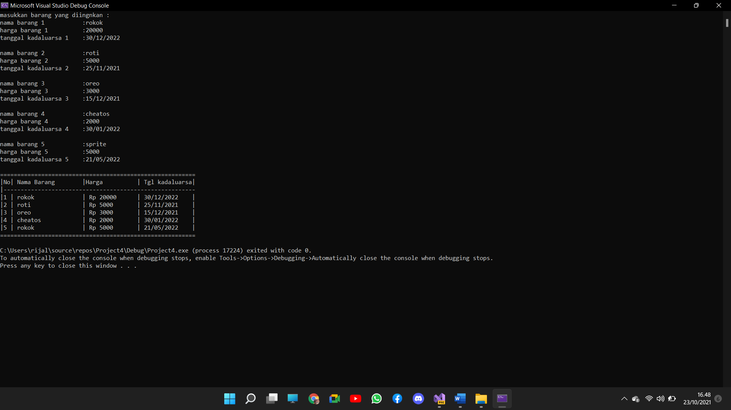

* 1. Buatlah program menukar nilai dalam 2 variabel:

variabel pertama adalah jarak rumah kalian ke kampus (dalam satuan km)

variabel kedua adalah 2 digit terakhir dari nim anda.

Jawab :

|  |
| --- |
| #include <iostream>  using namespace std;  int main() {  float a; //Jarak Rumah Ke kampus  float b; //2 digit terakhir dari nim  float c;  cout << "==== Program Tukar Variable ====" << endl;  cout << "Masukan jarak rumah ke kampus :";  cin >> a;  cout << "Masukan 2 digit terakhir dari nim anda :";  cin >> b;  cout << endl;  //output hasil  cout << "Hasil " << endl;  cout << "Nilai Variabel pertama :> " << a << endl;  cout << "Nilai Variabel Kedua :> " << b << endl;  cout << endl;  //Penugasan Tukar Nilau  c = a;  a = b;  b = c;  //hasil setelah tertukar  cout << "Hasil Setelah Tertukar" << endl;  cout << "Nilai Variabel pertama :> " << a << endl;  cout << "Nilai Variabel Kedua :> " << b << endl;  } |

Hasil :

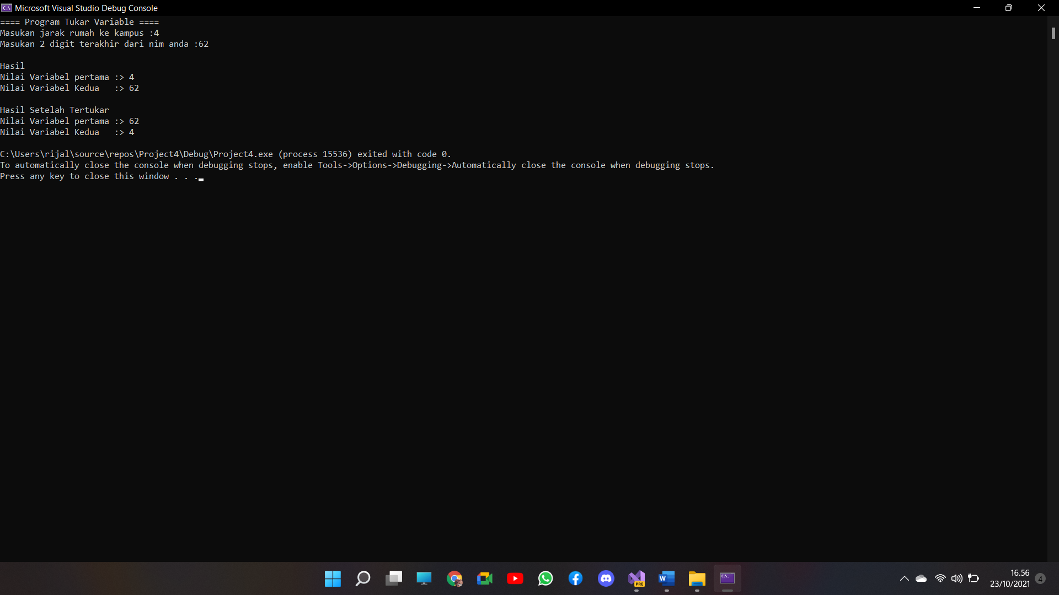

**KESIMPULAN**

Variabel adalah penanda identitas yang digunakan untuk menampung suatu nilai data. Kemudian mendeklarasikan variabel adalah proses mendirikan atau pembuatan variabel dalam kode program, untuk mendirikan variabel kita membutuhkan sebuah tipe data yang berguna untuk mewakili bentuk nilai yang akan disimpan dan sebuah nama (identifier) sebagai pengenal. Tipe Data ialah sebuah tipe yang menandakan jenis data apa yang ingin disimpan dengan menyesuaikan kegunaan memori penyimpanan, karena data bisa bermacam bentuk isinya seperti huruf,angka,karakter,dan lainnya, maka dari itu tipe data dibutuhkan dalam bahasa pemrograman yang digunakan untuk membuat variable yang nanti akan mewakili data dari macam-macam jenis tipe data di dalam pemrograman C++.